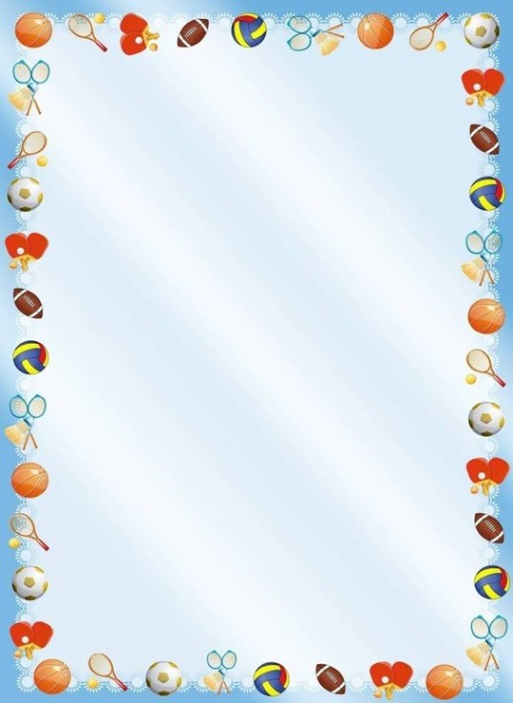
Технология обучения детей подвижным играм

Технология— искусство, мастерство, умение осуществлять какой-либо процесс с помощью различных методов (не методик).
Педагогическая технология— совокупность методов, направленных на обучение, воспитание и развитие детей и достижение конкретных результатов каждым участником этого процесса.
Чем отличается технология от методики. Рассмотрим это на примере подвижной игры.
Простая игра имеет методику, воспитатель передает знания, но не ждет, что каждый ребенок овладеет этой игрой и сможет самостоятельно ее организовать, но если разрабатывается технология обучения этой игре, то условие самостоятельной организация игры каждым ребенком становится обязательным.
Технология состоит из трех компонентов:
проектировочный — предполагает сбор информации и планирование
организационный — представляет собой непосредственные действия
рефлексивный — требует умения анализировать и адекватно оценивать свои действия при организации игровой деятельности
1. Проектировочный компонент
собираем и уточняем информацию о игровой деятельности детей (например, кто из детей любит подвижные игры, как данный вид игры проявляется в детях)
анализируем результаты собственной деятельности за предыдущий период (что получилось, что не получилось при проведении подвижных игр, почему)
определяем цели и задачи (откуда? — из программы, например, подвижная игра «Воробышки и автомобиль» основная цель- бегать в разных направлениях, но для этой игры можно планировать и другие цели: после бега в разных направлениях по сигналу «автомобиль» все «воробышки» слетаются в обозначенном месте и др.)
учитываем требования к организации игровой деятельности (для подвижной игры должно быть много места)
определяем продолжительность и последовательность основных этапов игры, средства и анализируем возможность их сочетания (на начало игры — увлечь, на конец — подвести итог, сколько времени отвести на саму игру, чтобы у детей не пропал интерес)
прогнозируем итог игры (чем закончится игра)
2. Организационный компонент
обеспечиваем необходимые санитарно-гигиенические условия для безопасности детей
проводим игровую деятельность так, чтобы участие ребенка было 60-80%, сопровождение воспитателя 20-40 % в зависимости от возраста детей
обеспечиваем мотивированную деятельность детей (не заставлять играть, а заинтересовать, побуждать ребенка к игре)
чередуем виды деятельности (ведущие роли)
используем не менее трех методов обучения ( при ознакомлении с игрой- словесный, наглядный, практический, зачастую воспитатель просто рассказывает правила игры)
применяем технические средства (если есть условия просматриваем видео)
организуем (способствуем) эмоциональной разрядки в течении игровой деятельности (внесением новизны, разнообразием движений )
отслеживаем состояние здоровья (не допустить переутомление) чтобы своевременно закончить подвижную игру
подводим итог подвижной игры с привлечением детей
3. Рефлексивный компонент
анализируем реализацию целей и задач (получилось — не получилось)
выявляем, правильно ли подобрали методы и средства (соответствие целям и задачам)
оцениваем собственные действия и поведение
выявляем проблемы: что сегодня не получилось
намечаем план (что надо сделать, чтобы в следующий раз получилось)
Обучение детей сюжетным подвижным играм используя педагогическую технологию
Сюжетная подвижная игра помимо обучению детей определенному виду основного движения (бег, ползание, лазание) подразумевает использование образов. Для того, чтобы вызвать желание детей играть, при объяснении сюжетной подвижной игры, нередко используется художественное произведение по сюжету или сочиняется небольшой рассказ. Вместе с детьми изготавливаются атрибуты, подбираются готовые маски, палочки, платочки и т.п. Оговариваются действия игроков. Воспитатель, объясняя роль ведущего в первый раз, советуется с детьми: можно я буду ведущим; в следующий раз, предлагает детям, уже знакомым с игрой: напомните мне, как играют в эту подвижную игру. В следующий раз на роль ведущего можно выбрать ребенка хорошо освоившего правила, готового самостоятельно организовать игру. Если остались дети, которые еще не смогли освоить правила игры или стесняются быть ведущими, сними проводится индивидуальная работа, возможно игра с меньшим количеством игроков, или вдвоем с воспитателем, постепенно подключая других игроков. Наблюдая за игрой, воспитатель смотрит, соблюдаются ли правила игры, играют ли дети самостоятельно, получают ли удовольствие от игры. Изучив данную игру со всеми детьми, воспитатель предлагает детям придумать, как в эту игру можно поиграть по другому, тем самым развивая творческие способности детей.

